Задача №1. Постройте профиль рельефа местности по линии А – Б.

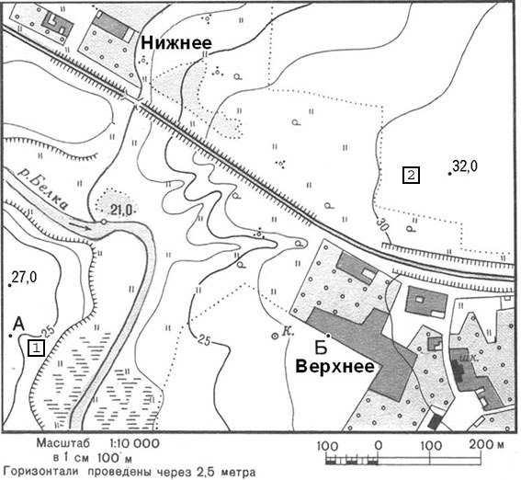

Для построения профиля надо использовать не только простой масштаб, но и горизонтальный масштаб – горизонтали проведены через 2,5 метра.

Чаще всего в ЕГЭ дается основа:
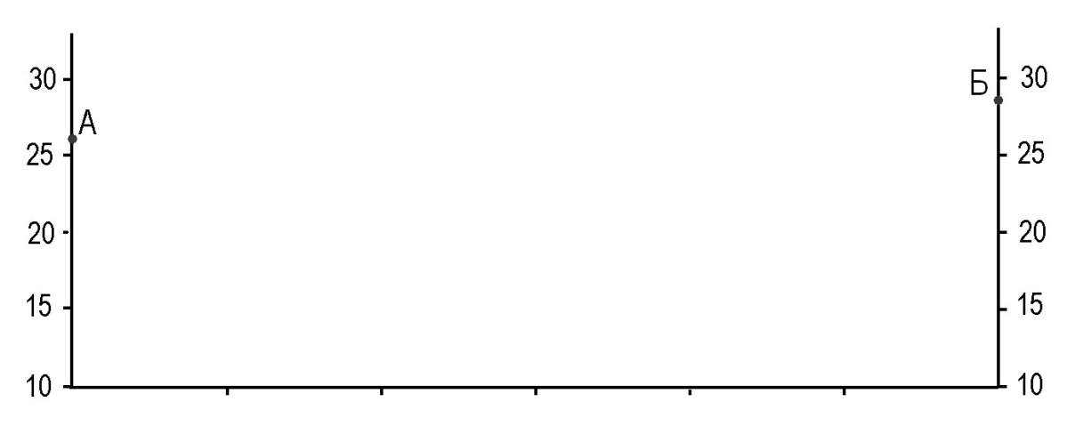
Снизу метраж не подписан. Как узнать, через сколько метров будет разметка?
1. Мы измеряем расстояние по линейке от А до Б – 9 см. Масштаб 1:10 000. Значит расстояние от А до Б равно 900 м.
Длину горизонтальной линии основы профиля можно нарисовать 9 одинаковых отрезков (например, по 4 клеточки), где каждое деление будет по 100 м. Можно нарисовать 6 одинаковых отрезка (например, по 3 клеточки), где деление будет по 150 м. Главное, в сумме длина линии основы должна быть равна расстоянию от А до Б.

30 |  |  |  |  |  |  | 30
25 |  |  |  |  |  |  | 25
20 |  |  |  |  |  |  | 20
15 |  |  |  |  |  |  | 15
10 |  |  |  |  |  |  | 10
 | 150 | 300 | 450 | 600 | 750 | 900

Откуда взялись цифры слева и справа графика? Это относительные высоты между точками А и Б. Точка Б находится между горизонталями 25 и 30 метров. Точка А рядом с 25 м. Обычно эти цифры уже есть в заданиях ЕГЭ.

2. На карте карандашом соединяем точки А и Б.

3. Далее линейкой измеряем и высчитываем все расстояния до каждой горизонтали и отдельных объектов (обрыв, река, колодец).

1) От т.А до горизонтали 25 м – 3 мм. Если в 1 см 100 м, то в 3 мм – 30 м.
2) До обрыва – 1 см 2 мм. Это 120 м.
3) обрыв – 0 м.
4) Реки – 1 см 5 мм. Это 150 м.
5) Ширина реки – 3 мм. Это 30 м.
6) До горизонтали 22,5 – 2 мм. Это 20 м.
7) До горизонтали 25 – 1,6 см. Это 160 м.
8) До горизонтали 27,5 – 2,8 см. Это 280 м.
9) До т.Б – 1,1 см. Это 110 м.
При сложении всех показаний мы получим 900 м.

4. Как узнать на какой высоте каждая точка? Каждая горизонталь проведена через 2,5 м в высоту. Значит от горизонтали 25 м к реке – уменьшается высота (25-2,5=22,5). А к селу Верхнее – увеличивается высота (25+2,5=27,5)
Уровень реки отмечен чуть сверху – 21,0.

5. Далее для каждой отметки нужен горизонтальный (длина) и вертикальный (высота) показатель.
1-я точка: верт. с 26 до25 м; гор. 30 м.
30 |  |  |  |  |  |  | 30
25 |  |  |  |  |  |  | 25
20 |  |  |  |  |  |  | 20
15 |  |  |  |  |  |  | 15
10 | 30м |  |  |  |  |  | 10
 | 150 | 300 | 450 | 600 | 750 | 900
2-я точка: верт. 25-2=23 м ( следующая горизонталь перекрыта оврагом) ;
гор. 120 м.
30 |  |  |  |  |  |  | 30
25 |  |  |  |  |  |  | 25
20 |  |  |  |  |  |  | 20
15 |  |  |  |  |  |  | 15
10 | 120 м |  |  |  |  |  | 10
 | 150 | 300 | 450 | 600 | 750 | 900
3-я точка: верт. 21 м (уровень реки); гор. 0 м – это обрыв.
30 |  |  |  |  |  |  | 30
25 |  |  |  |  |  |  | 25
20 |  |  |  |  |  |  | 20
15 |  |  |  |  |  |  | 15
10 |  |  |  |  |  |  | 10
 | 150 | 300 | 450 | 600 | 750 | 900
4-я точка до реки: верт. 21 м; гор. 150 м.
30 |  |  |  |  |  |  | 30
25 |  |  |  |  |  |  | 25
20 |  |  |  |  |  |  | 20
15 |  |  |  |  |  |  | 15
10 |  | 150м |  |  |  |  | 10
 | 150 | 300 | 450 | 600 | 750 | 900
5-я точка – русло реки: верт. 21 м; гор.30 м.
30 |  |  |  |  |  |  | 30
25 |  |  |  |  |  |  | 25
20 |  |  |  |  |  |  | 20
15 |  |  |  |  |  |  | 15
10 |  |  | 30м |  |  |  | 10
 | 150 | 300 | 450 | 600 | 750 | 900
6-я точка: верт. 22,5 м; гор. 20 м.
30 |  |  |  |  |  |  | 30
25 |  |  |  |  |  |  | 25
20 |  |  |  |  |  |  | 20
15 |  |  |  |  |  |  | 15
10 |  |  | 20м |  |  |  | 10
 | 150 | 300 | 450 | 600 | 750 | 900
7-я точка: верт. 25 м: гор. 160 м.
30 |  |  |  |  |  |  | 30
25 |  |  |  |  |  |  | 25
20 |  |  |  |  |  |  | 20
15 |  |  |  |  |  |  | 15
10 |  |  | 160м |  |  |  | 10
 | 150 | 300 | 450 | 600 | 750 | 900
8-я точка: верт.27,5; гор. 280 м.
30 |  |  |  |  |  |  | 30
25 |  |  |  |  |  |  | 25
20 |  |  |  |  |  |  | 20
15 |  |  |  |  |  |  | 15
10 |  |  |  |  | 280м |  | 10
 | 150 | 300 | 450 | 600 | 750 | 900
9-я точка т.Б: верт. 28 м; гор. 110 м.
30 |  |  |  |  |  |  | 30
25 |  |  |  |  |  |  | 25
20 |  |  |  |  |  |  | 20
15 |  |  |  |  |  |  | 15
10 |  |  |  |  |  | 110м | 10
 | 150 | 300 | 450 | 600 | 750 | 900
Обязательно надо отметить колодец, так как он находится на линии профиля. От 8 точки колодец находится на 40 м (4 мм на карте) к реке.
30 |  |  |  |  |  |  | 30
25 |  |  |  |  |  |  | 25
20 |  |  |  |  |  |  | 20
15 |  |  |  |  |  |  | 15
10 |  |  |  |  |  | 40м | 10
 | 150 | 300 | 450 | 600 | 750 | 900

